SNEŽAK IZ PAIRJA

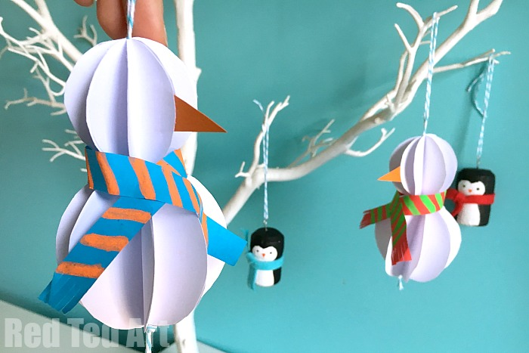
Potrebuješ:
-bel papir,
- barvni papir za nos in šal,
- vrvico,
- lepilo,
- flomaster.

Navodila za izdelavo:
- Oglej so videoposnetek na povezavi: https://youtu.be/jZ7FJSC4jtM?list=PL2vt_TPKQbZqN9JDzum-e55OXoOFCsKv9

